**模块二 家畜繁殖技术**

**项目二 采精及精液的处理**

**任务二 精液及精液品质检查**

一、精液的组成及其生理特性

（一）组成

根据来源，精液由精清与精子组成。精清主要由副性腺与附睾分泌，是精液的主要组成部分。副性腺发达，公畜的射精量相对就大，如猪、马、驴；副性腺不发达，射精量相对便较少，如牛、羊、兔。

根据化学成分，精液则由无机物与有机物组成。

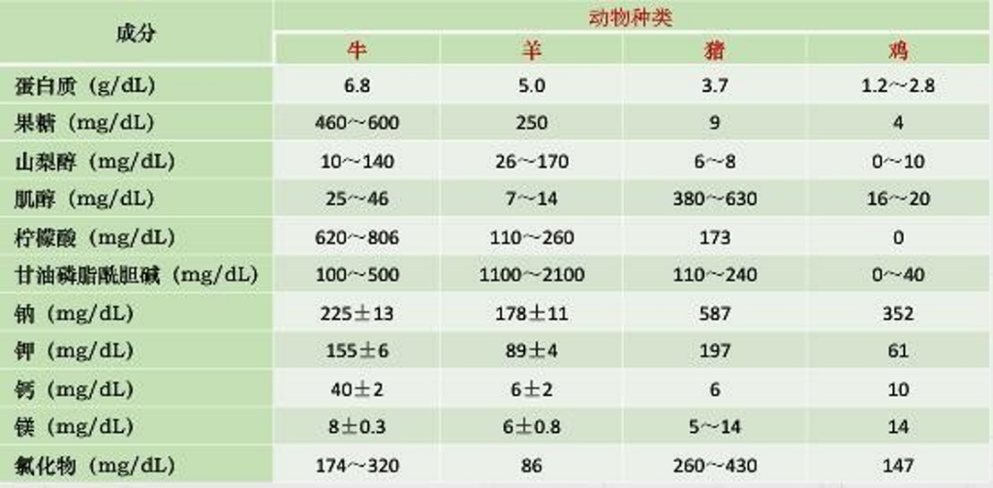

图1 不同动物的精液组成

1.无机成分

（1）阳离子。如钾、钠、钙、镁、铁、锌等。

（2）阴离子。如氯、磷酸根、碳酸氢根等。

2.有机成分

（1）糖类。主要有果糖，另外还有丙酮酸、乳酸、山梨醇、肌醇等。

（2）蛋白质类物质。一是组蛋白，是组成精子的主要成分；二是氨基酸，如谷氨酸、绷氨酸、天门冬氨酸等，可给精子提供营养。

（3）酶类。主要有磷酸酶、糖昔酶、三磷酸腺昔酶、乙酰胆碱酶等，它们主要参与精子的各种代谢活动。

（4）脂质。有卵磷脂、缩醛磷脂。卵磷脂有助于延长精子的存活时间及防止冷休克的作用。

（5）核酸。主要由核蛋白组成，存在于精子的头部，为精子的遗传物质。

（6）维生素。主要有维生素巳、维生素3、维生素C、泛酸、烟酸等。

（7）柠檬酸。是精液的缓冲物质，可防止或延缓精液的凝固。

（8）甘油磷酸胆石碱。可提供精子所需的能量。

(二)精清的作用

1.稀释精液。

2.缓冲作用。

3.凝固作用(猪、马、驴、兔)与液化作用(牛、羊)。

4.有利于精子的运输和防止精液倒流。

5.可提供精子所需的能量及营养物质。

(三)精子的生理特性

1.精子的代谢

精子的代谢方式有无氧呼吸(又名果糖的分解作用)与有氧呼吸两种。在无氧条件下，精子对果糖等糖类进行分解而获得能量，这种代谢作用消耗能量物质相对较少；而在有氧条件下，可对能量及营养物质进行分解利用，其消耗相对较大。且代谢受精子所处温度环境影响较大，如在适宜的温度下，精子活力较好，其消耗能量及营养物质则较多。如能通过温度控制精子的活力，则其消耗能量及营养物质较少，因此，精液在超低温环境中(如-196°C)可储存较长时间。

2.精子的运动

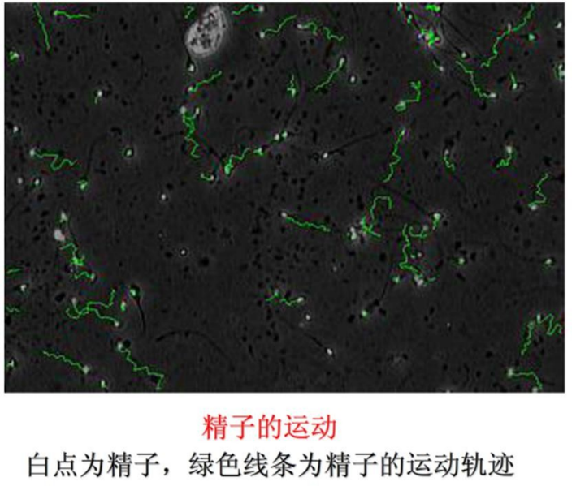

图2 精子的运动

由于有尾部这一运动结构，故在一定的条件下，精子可以进行运动。其运动主要有三种方式：

（1）直线运动。其运动的幅度较大，运动的轨迹趋于直线。这种精子的活力最好。

（2）旋转运动。精子运动的轨迹趋于圆圈。这种精子活力相对较差。

（3）摆尾运动。精子在原地只有尾部在摆动。这种精子已趋于死亡。

二、影响精子生存的外界因素

（一）物理因素

1.温度

精子在超过40度的高温下会很快死亡；在1℃至39°C的温度条件下，随着温度的升高，精子的活动性则逐渐增大；在超低温环境条件下(如-179°C)处理得当，精子活动几乎停止，但可较长时间存活；对变温环境适应较差。

2.光线

日光、日光灯、辐射对精子均有一定的杀伤作用。

（二）化学因素

1.pH

偏弱碱性可增强精子活力，偏弱酸性可降低精子活力。

2.渗透压

等渗最有利于精子存活。

（三）生物因素

所有微生物对精子都有不良影响，有的植物花粉也可危害精子。

（四）药品

凡是有刺激性的药物对精子都有害。但适量使用抗生素对精子有一定的保护作用。